**14 декабря 2019**

В творческой мастерской «Зимняя сказка» учащиеся 2 «А» и 2 «Г» классов создавали новогоднюю композицию

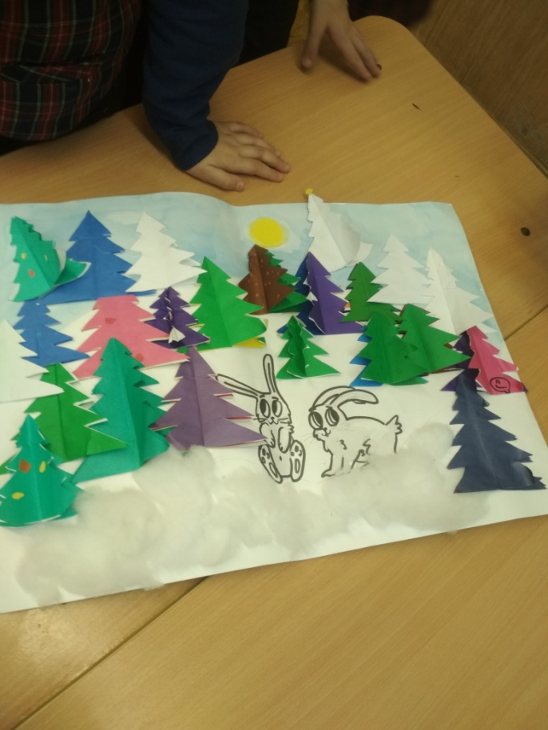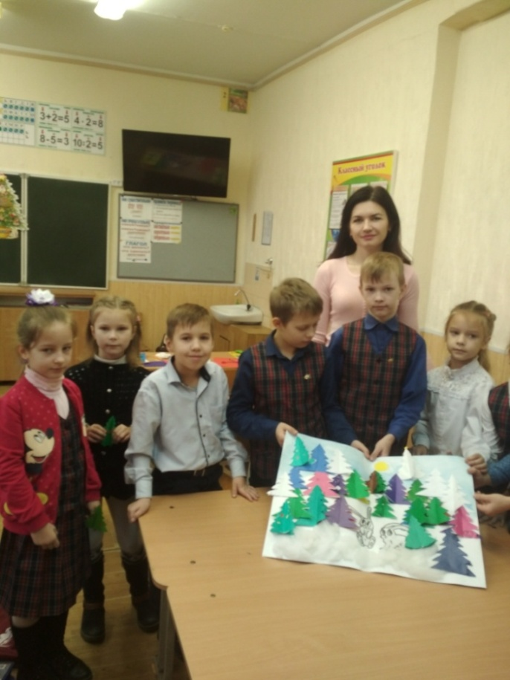

А в мастерской Деда Мороза учащиеся 2 «Б» и 2 «В» своими руками изготавливали поделки «Новогодняя ель»…

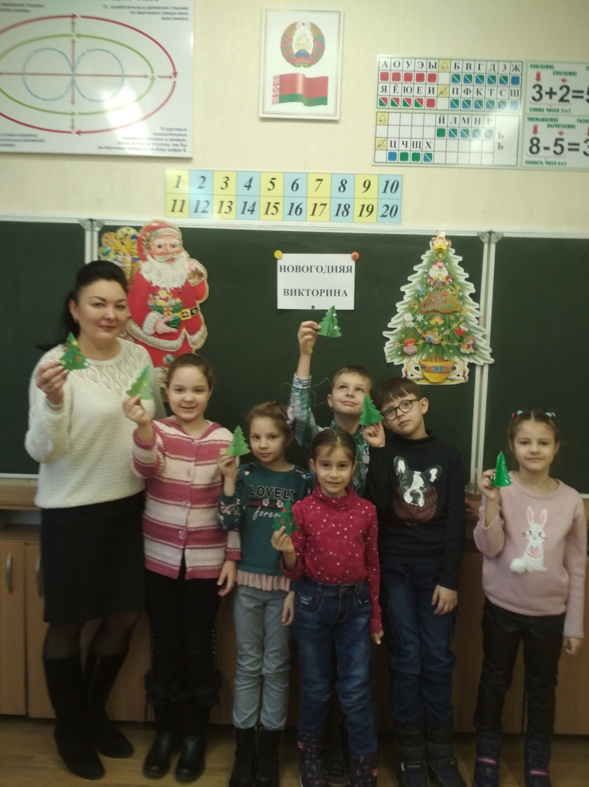

Захватывающие задания по различным областям знаний получили в эту субботу учащиеся 10 «Б» класса в квест-игре « Я- в мире, мир- во мне!»

